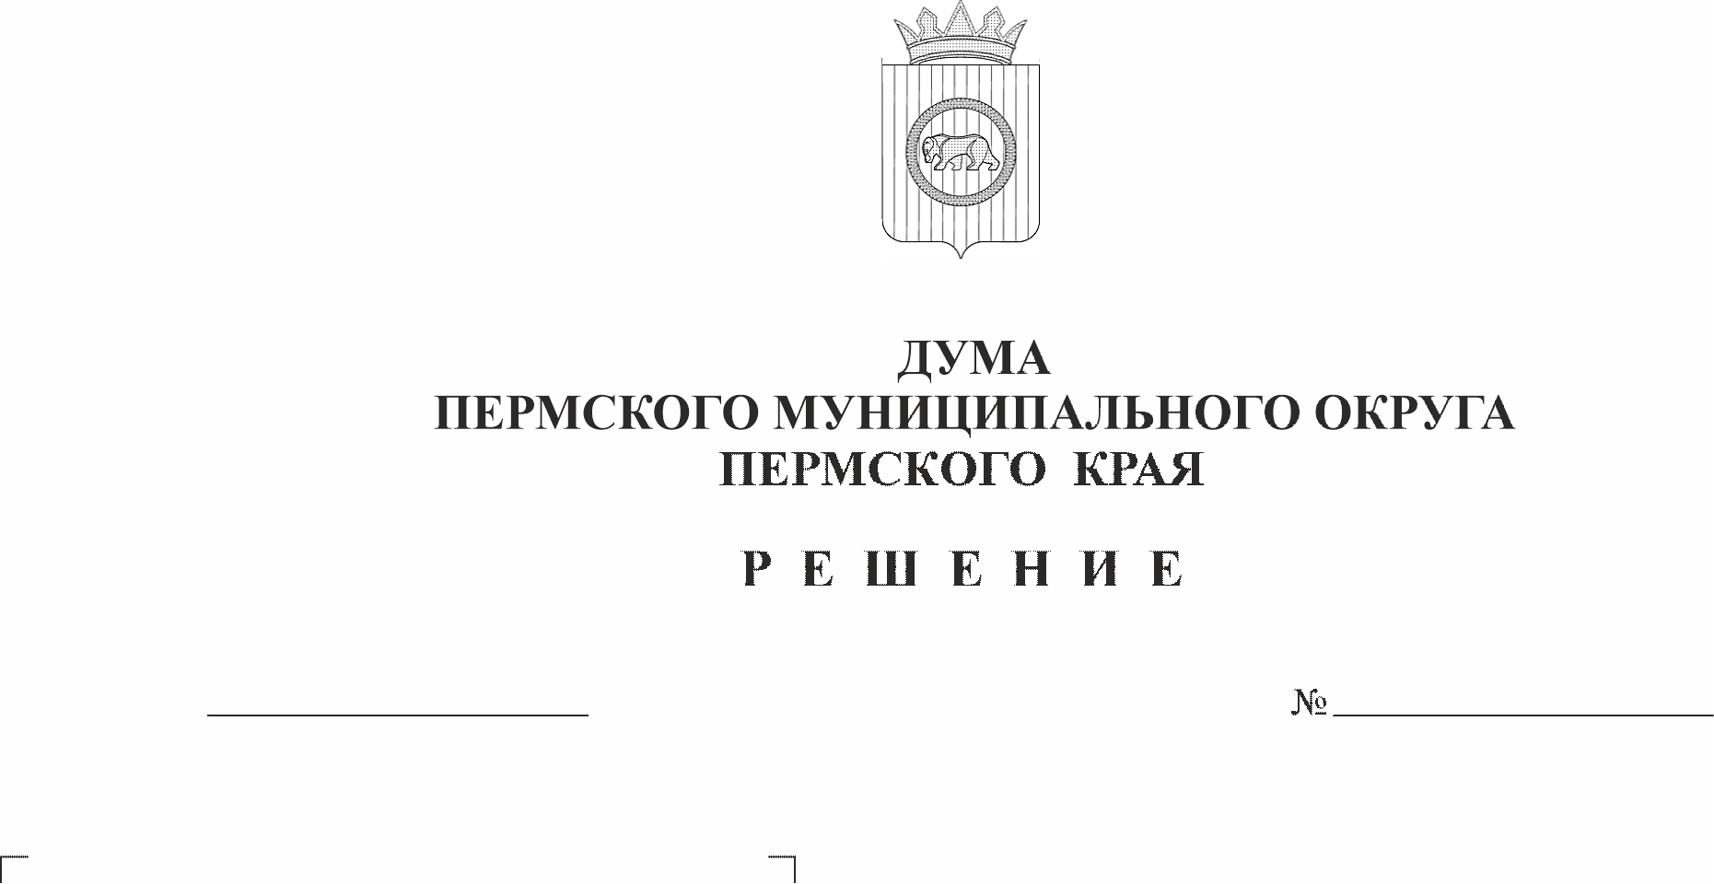
О внесении изменения в персональный состав Молодежного парламента при Думе Пермского муниципального округа Пермского края второго созыва, утвержденный решением Думы Пермского муниципального округа Пермского края от 26 марта 2026 г. № 446-п
473-п
25.06.2026
В соответствии с Положением о Молодежном парламенте при Думе Пермского муниципального округа Пермского края, утвержденным решением Думы Пермского муниципального округа Пермского края от 23 ноября 2023 г. № 267, на основании обращения депутата Думы Пермского муниципального округа Пермского края от избирательного округа № 9 Скороходова М.Ю. от 08 июня 2026 г.
Дума Пермского муниципального округа Пермского края РЕШАЕТ:
1. Внести в персональный состав Молодежного парламента при Думе Пермского муниципального округа Пермского края второго созыва, утвержденный решением Думы Пермского муниципального округа Пермского края от 26 марта 2026 г. № 446-п, следующее изменение:
пункт 7 изложить в следующей редакции:
«7. Скороходова Милана Максимовна – направлена депутатом Думы Пермского муниципального округа Пермского края от избирательного округа № 9 Скороходовым М.Ю.;».
2. Опубликовать настоящее решение в бюллетене муниципального образования «Пермский муниципальный округ» и разместить на официальном сайте Пермского муниципального округа в информационно-телекоммуникационной сети «Интернет» (www.permokrug.ru).
3. Настоящее решение вступает в силу со дня его подписания.

Председатель Думы
Пермского муниципального округа Д.В. Гордиенко

